Самостоятельная работа к занятию № 3 «Геометрия. Окружность. Задание № 1 профильного ЕГЭ по математике»
 | Дуга окружности AC, не содержащая точки B, составляет 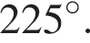А дуга окружности BC, не содержащая точки A, составляет 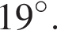 Найдите вписанный угол ACB. Ответ дайте в градусах.  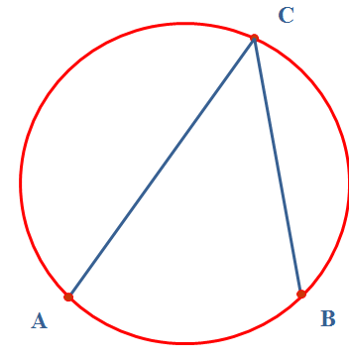 | Решение:
 | В окружности с центром O AC и BD — диаметры. Вписанный угол ACB равен 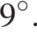 Найдите центральный угол AOD. Ответ дайте в градусах.  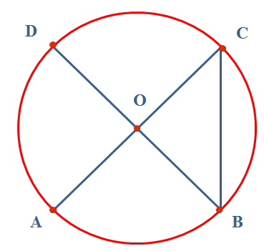 | Решение:
 | Четырёхугольник ABCD вписан в окружность. Угол ABC равен 102° , угол CAD равен 46°. Найдите угол ABD. Ответ дайте в градусах.  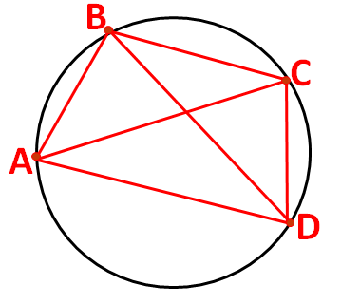 | Решение:
 | Хорда AB стягивает дугу окружности в 70°. Найдите угол ABC между этой хордой и касательной к окружности, проведенной через точку B. Ответ дайте в градусах.  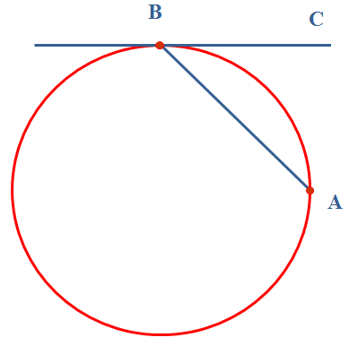 | Решение:
 | Найдите угол ACO, если его сторона CA касается окружности, O — центр окружности, а большая дуга AD окружности, заключенная внутри этого угла, равна 152°. Ответ дайте в градусах.  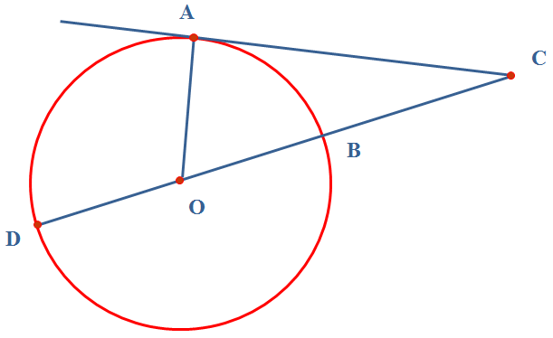 | Решение:
 | Периметр треугольника равен 76, а радиус вписанной окружности равен 8. Найдите площадь этого треугольника.  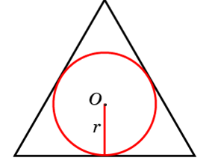 | Решение:
 | В четырёхугольник ABCD, периметр которого равен 48, вписана окружность, AB = 15. Найдите CD.  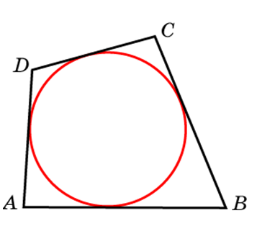 | Решение:
 | В треугольнике ABC сторона AB равна 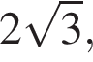 угол С равен 120°. Найдите радиус описанной около этого треугольника окружности.  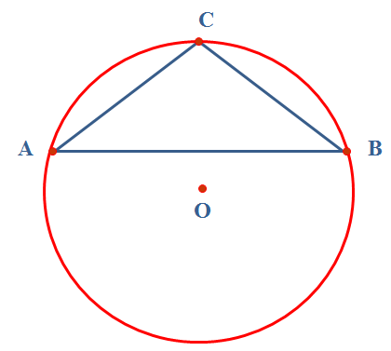 | Решение:

